**Zabbix监控配置**

1. **聚合图形**

**5.4聚合图形没有单列出来，以仪表盘的形式展现**

1. **选择 【监测】-【仪表板】-【创建仪表板】**

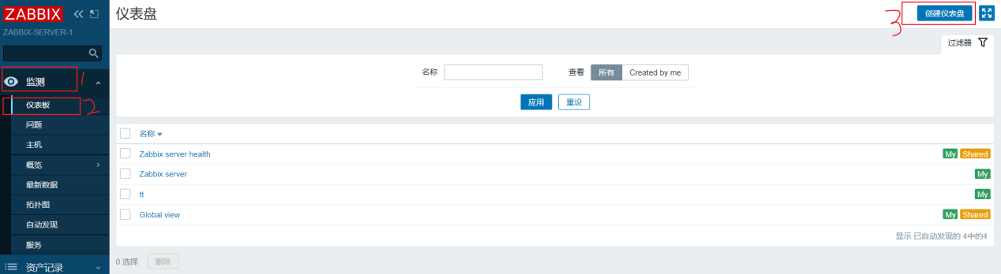

**2、自定义名称**

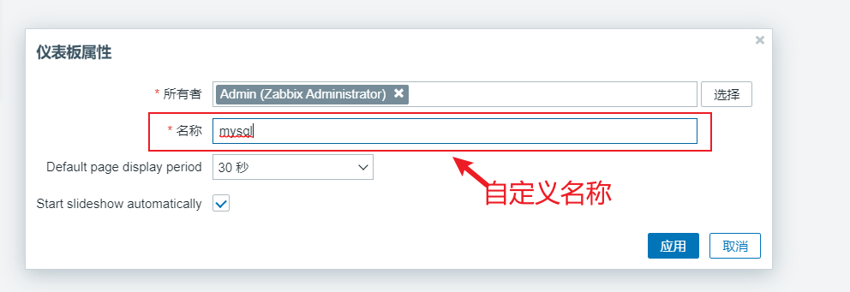

**3、类型选择 【图表（经典）】**

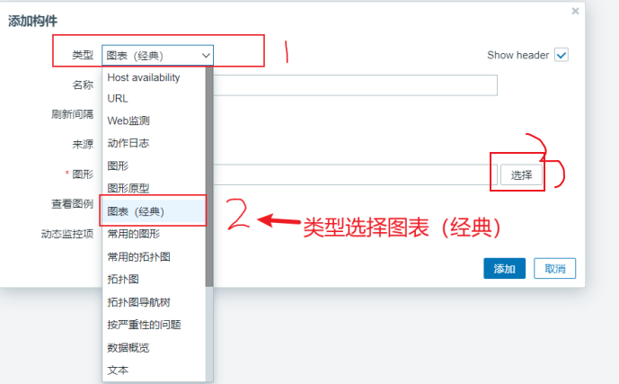

**4、选择要添加的图表**

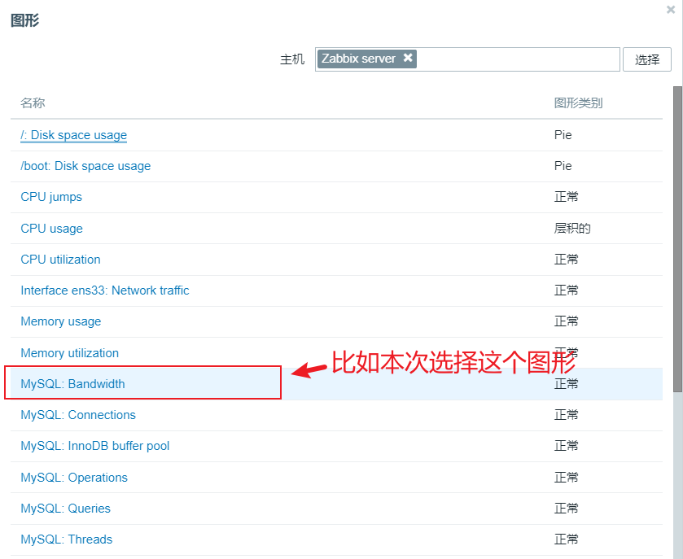

**5、选好后点击【添加】**

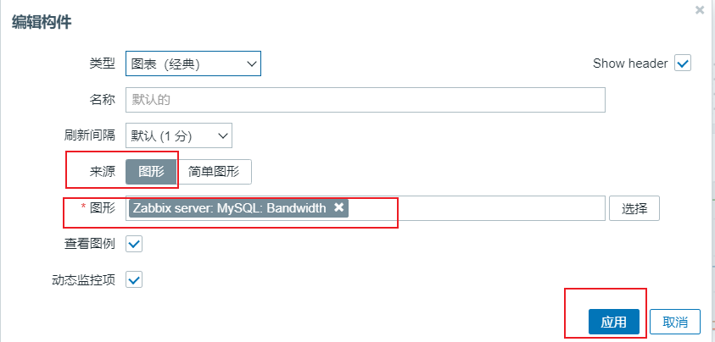

**6、下图是添加一个图表后的展现**

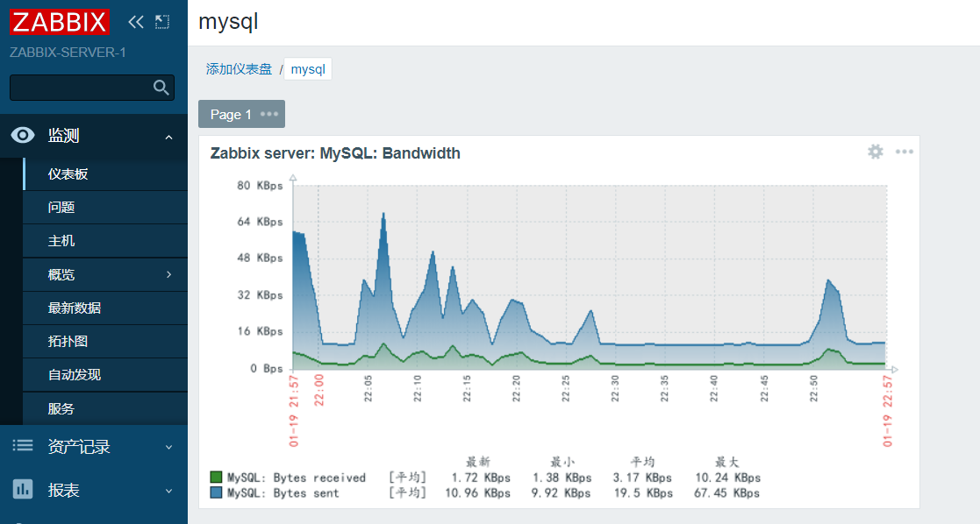

**7、下图是添加多个图表形成的完整仪表盘（聚合图形）**

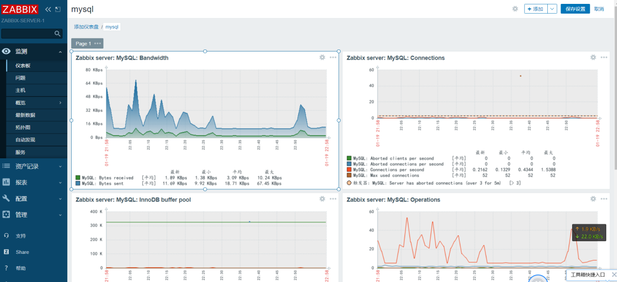

**8、还有一种添加聚合图形的方式就是直接在某一个仪表盘添加一页仪表**

步骤如下

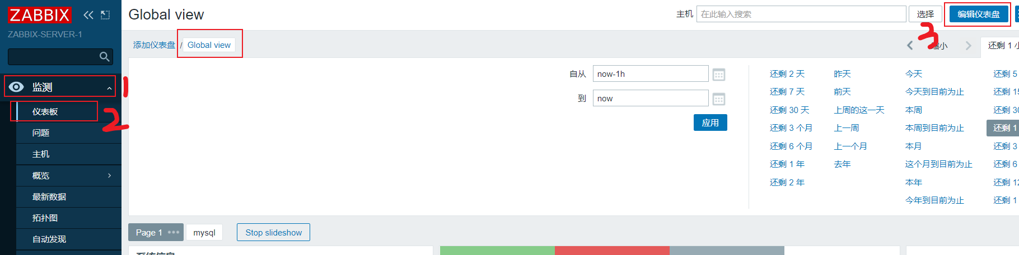

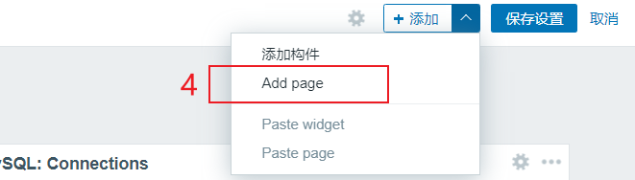

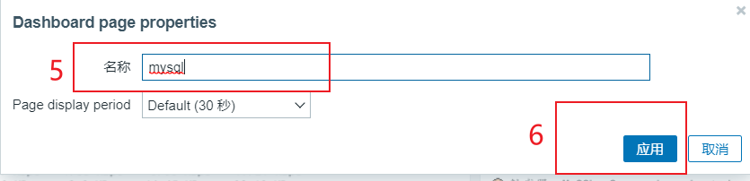

接下来的步骤同3-4-5

**9、修改仪表盘名称**

**9.1 选择要修改的仪表盘。**

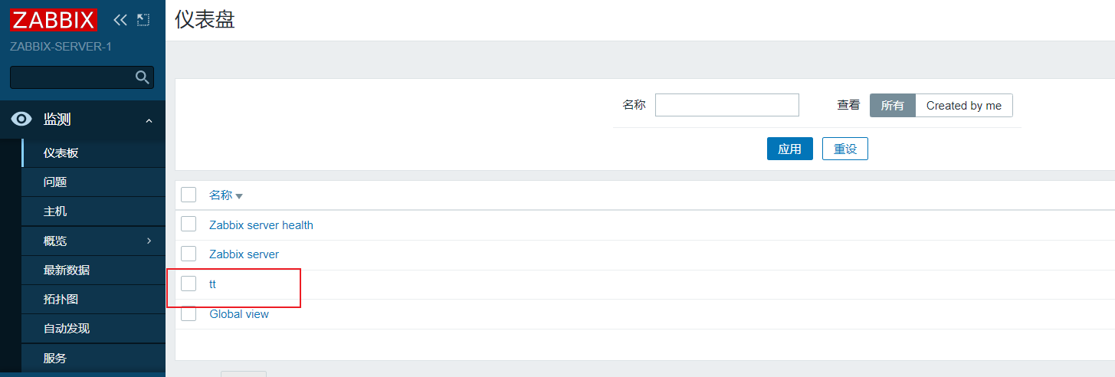

**9.2 选中后点右上角【编辑仪表盘】**

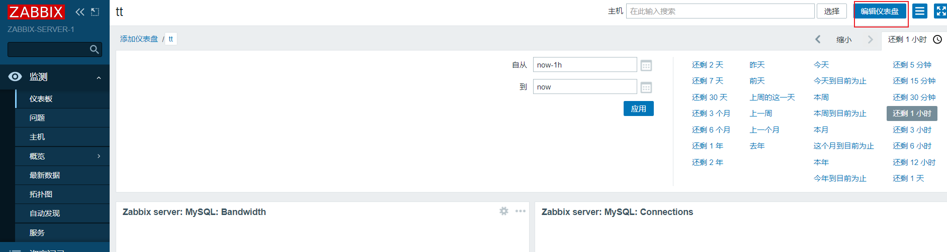

**9.3 点右上角设置图标**

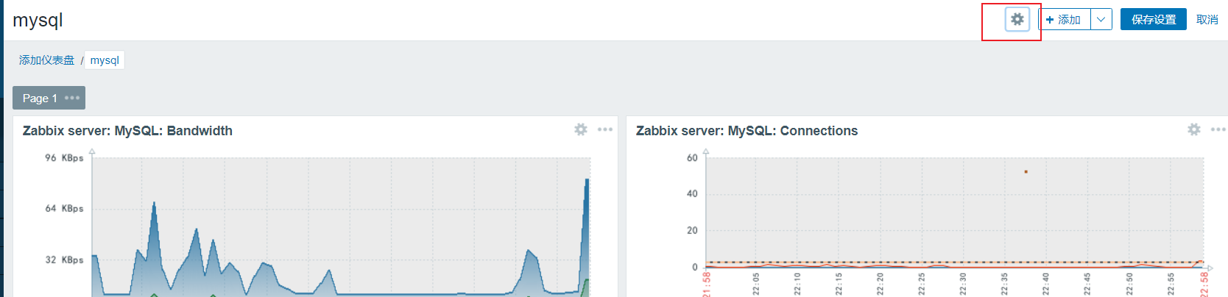

**94 修改-【应用】**

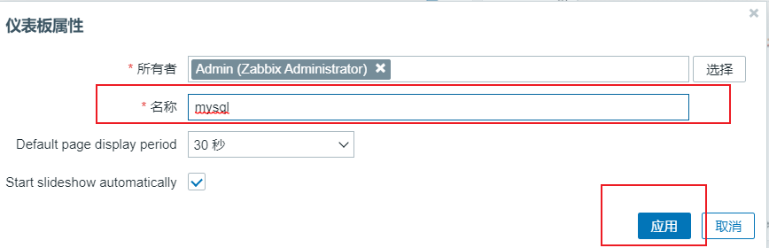

**9.5 修改后记得【保存设置】**

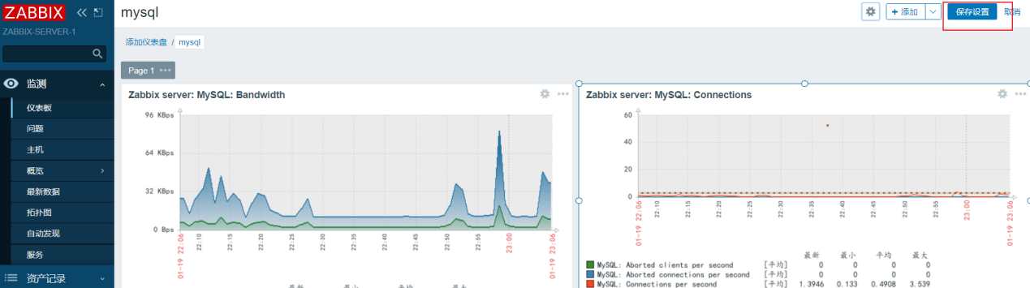

**二、agent2监控mysql**

### **1、创建监控账号并授权**

|  |
| --- |
| CREATE USER 'zbx_monitor'@'%' IDENTIFIED BY 'zbx_monitor123';  GRANT USAGE,REPLICATION CLIENT,PROCESS,SHOW DATABASES,SHOW VIEW ON *.* TO 'zbx_monitor'@'%';  FLUSH PRIVILEGES; |

### **2、查看自己的mysql.sock文件路径**

|  |
| --- |
| /data/mysql/run/mysql.sock |

### **3、Zabbix添加 MySQL by Zabbix Agent2模板，定义变量**

|  |
| --- |
|  |

使用以下两种方式的一种

|  |
| --- |
| tcp://192.168.91.13:12345  unix:/data/mysql/run/mysql.sock |

1. **agent2监控redis**

**<https://blog.csdn.net/hority/article/details/106415073>**

**直接关联【Redis by Zabbix agent 2】 模版，在redis没有设置密码的情况下。如果设置了密码，参考链接。**

**三、agent2监控 mongoDB**

**<https://blog.csdn.net/qq_40907977/article/details/117554754>**

**四 agent2监控tomcat JMX**

**https://www.pianshen.com/article/46771575025/**